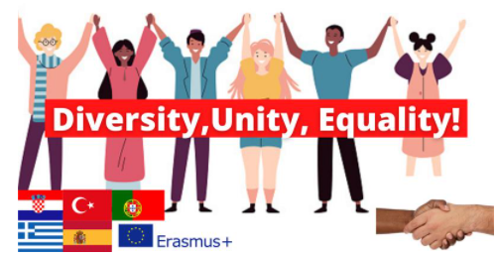
Diversity, Unity, Equality!
Neravnopravnost spolova jedan je od najvažnijih ciljeva koji su Ujedinjeni narodi postavili kao jedan od važnih ishoda održivog razvoja, jer bez obzira koliko su razvijene zemlje, još uvijek svjedočimo rodnoj neravnopravnosti.
Fenomen zvan spol biološko je stanje pri rođenju i pripada samo njihovim fizičkim razlikama. Spol,
s druge strane, može se definirati kao očekivanje socijalne i kulturne uloge žena i muškaraca (Demirbilek, 2007: 13). Uloge i obrasci koje društvo dodjeljuje muškarcima i ženama započinju prije nego što se muškarci i žene rode smještanjem pojedinaca u socijalne obrasce. Društvo različito očekuje od muškaraca i žena. Spol skreće pozornost na razlike između muškaraca i žena i na očekivanja koja nose uloge „ženstvenosti“ i „muškosti“. Stoga se u svijetu javlja veliki jaz nejednakosti između muškarca i žene .
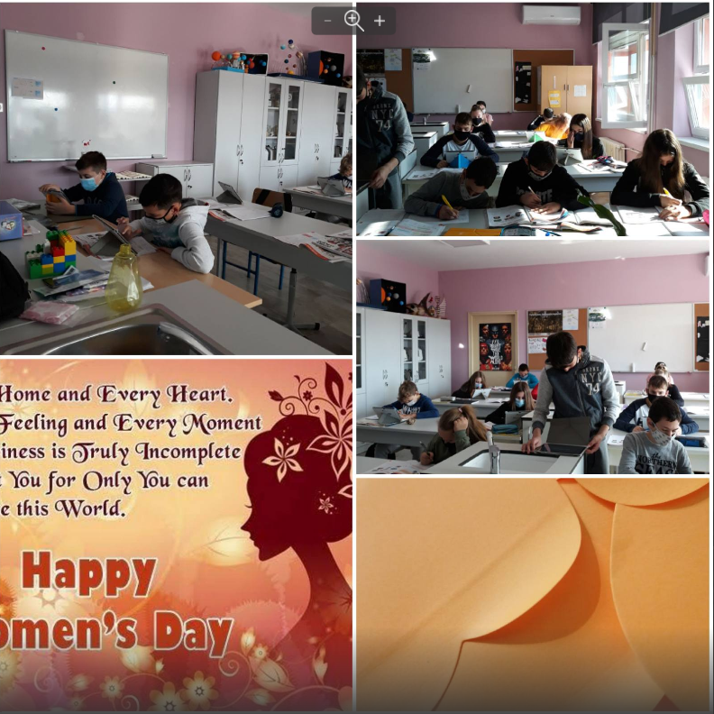
Otprilike dvije trećine nepismenih ljudi na svijetu su žene. Prema objavljenom izvješću UNESCO-a 2016. godine 63 milijuna djevojčica u 200 zemalja svijeta ne može pohađati školu. Prema podacima Ujedinjenih naroda za obrazovanje, znanost i kulturu, Turska je jedna od zemalja kojima prijeti nemogućnost da provede svoju rodnu ravnopravnost u osnovnom i srednjem obrazovanju do 2015. (UNESCO, 2006). Nejednakost iskusno se očituje ne samo u obrazovanju već i u zdravstvu i gospodarstvu. 70% od 3,1 milijarde siromašnih ljudi koji danas žive u svijetu su žene. Podaci Međunarodne organizacije rada pokazuju da iako žene čine 40% zaposlenja širom svijeta, 60% siromašnih koji rade su žene (Doğan, 2014). Vrlo je važno da što ranije započnemo obrazovanje za ravnopravnost spolova. Istraživanja pokazuju da se pojam spola u djeca javlja između tri i sedam godina. Tijekom ove rane faze djeca formiraju razumijevanje rodne norme, identitet i stereotipe. Do ove dobi također stječu snažne rodne pristranosti, poput muških i ženskih poslova . Naš projekt je inovativan jer podučava o ravnopravnosti spolova već malu djecu. Projekt će se provoditi na ukupno 650 učenika u dobi od 6-12 godina iz pet škola partnera iz Španjolske, Turske, Grčke ,Portugala i Poljske.
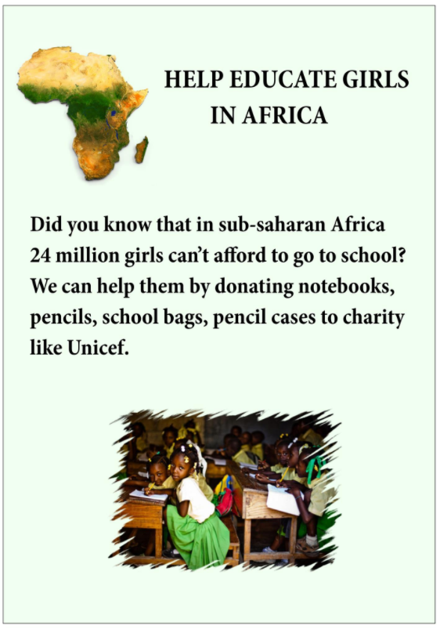
Naša glavna motivacija bila je stvoriti jednake mogućnosti za oba spola i smanjiti rodnu razliku stvaranjem praktičnog vodiča za nastavnike, koristeći se rezultatima i aktivnostima ovog projekta. Imali smo čast i zadovoljstvo da nam je podrška u provedbi ovog projekta Agencija za mobilnost i programe EU te nam je pružila financijsku potporu u provedbi ovog projekta .

Danijela Šajtar

